הפקולטה להנדסה - המגמה להנדסה מכנית

קיבוע שברים באזור Proximal Femur

תקציר לספר הפרויקטים

פרויקט גמר

הכין: יאיר אור .
שם המנחה: רונן שביט.
מקום ביצוע הפרוייקט: Disc-O-Tech.

מאי 2008
תקציר מנהלים:
- תאור הפרויקט :
בעולם המערבי התופעה של שברים באזור העליון של הירך (Proximal Femur) הולכת וגדלה, תופעה זו מחריפה ומאמירה כתלות בגיל. לאור הארכת תוחלת החיים הכלל עולמית השברים בירך הופכים להיות נושא מרכזי לטיפול וזאת לאור מספר עובדות, האחת היא שכ 20% מכלל האוכלוסיה שעוברת שבר בירך ימותו תו"כ השנה הראשונה שלאחר הניתוח (אצל גברים האחוזים מאמירים עד לכ 30%), שנית הטיפול בשבר בירך מצריך משאבים רבים (פרטיים ולאומיים) וזאת מכיוון שהניתוח הוא ארוך, זמן האשפוז גדול וההחלמה עד לתפקוד עצמאי מצריכה טיפול צמוד של צוות רפואי לאורך זמן. שברים בירך נגרמים כתוצאה ממחלת האוסטופורוזיס שבה הטיפול העיקרי הוא מניעתי – זיהוי אוכלוסיה עם סיכון גבוהה ומתן מענה כגון מניעת נפילות, או הגברת צפיפות העצם ע"י תרופות. שברים בירך בנוכחות מחלת האוסטופורוזיס נגרמים כתוצאה ממכה עם אנרגיה נמוכה כגון מעידה במדרגות, הרמת סל מוצרים בחנות וכו', הטיפול היעיל ביותר לאחר שנגרם שבר הוא ע"י קיבוע השבר באמצעות משתל שיוכל לשאת חלק מהעומס ולשמור על מגע בין חלקי השבר עד להתאחות חלקי העצם.
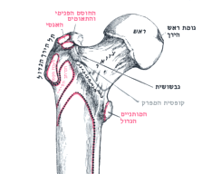
איור 1: מבנה Proximal Femur
- מטרת הפרויקט:
תיכון של משתל מסוג Intra Medullary Nail . תוך פגיעה מינימאלית בעצם כתוצאה מהפרש הקשיחויות בין המשתל לעצם.
- מפרט דרישות:
  - טכניקת קיבוע הבורג צריכה להיות בשיטת מסמר תוך לשדי (Intra Medullary Nail) לטיפול בשברים של החלק הפרוקסימלי של עצם הירך.
  - גיאומטרית המסמר תתמוך בטכניקות הניתוחים הקיימות.
  - על המתקן לעמוד בעומסים הביו מכאניים הנובעים מטיפול בשברים השונים של העצם.
  - בורג הקיבוע - Lag Screw, צריך למנוע אפשרות לכשל מסוג חדירת הבורג דרך דפנות ה femoral head, המכונה – " Cut out".
  - המתקן צריך להיות בעל קשיחות מינימאלית האפשרית במגבלות חוזק המשתל, ע"מ לצמצם את הפרש הקשיחויות ביחס לחוזק העצם.
- עיקרי הצגת החלופות:
שיטות קיימות לטיפול:
קיימות מספר שיטות שמקבעות את חלקי העצם, השיטות תלויות במיקום השבר, בסוג השבר, ובניסיונם של המנתחים עם מתקן מסויים. שתי השיטות העיקריות לקיבוע שבר במפרק העליון בעצם הירך (איור 1) – Proximal Femur הן, אחת- Plate and screw devices (תצלום 1), כוללת פלטה חיצונית לעצם ובורג שמקובע לפלטה ונאחז בתוך ה head femoral (ראש), הפלטה מקובעת ע"י ברגים ולכן בשיטה זו נגרמת פגיעה מסיבית ברקמות הרכות (שרירים, רקמות שומן ועור) . השנייה כוללת מסמר תוך לשדי - Intra Medullary Nail(תצלום 2) המוחדר אל תוך העצם ודרכו משולב בורג ((Screw הנאחז ב femoral head.

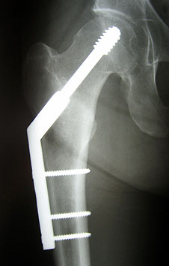
תמונה 1: שיטה א' –
Plate and screw devices

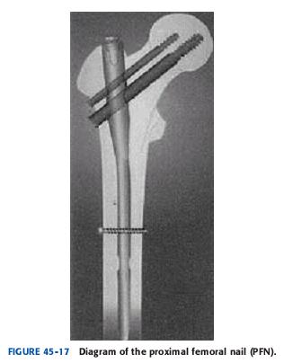
תמונה 2: שיטה ב' -
Intra Medullary Nail
הפתרון בשיטת Intramedullary Hip Screw, נבחר מכיוון שקיימים מספר יתרונות בשיטה זו על פני שיטת Sliding Hip Screw.
  - זמן הניתוח קטן יותר ב IMHP מאשר ב SHS.
  - איבוד דם במהלך הניתוח קטן יותר ב IMHP מאשר ב SHS.
  - אובדן מועט יותר של רקמה רכה (שרירים, עור, רקמת שומן).
  - עבור שברים יציבים ובשימוש ב IMHP ניכרת חזרה לתפקוד תוך 3 חודשים.
  - חולים שטופלו ב HMIS זכו ליכולת הליכה טובה יותר מחוץ לבית בכל התקופה.
  - ב HMIS היו פחות תופעות של התקצרות הגפה ושל החלקת הבורג בעיקר עבור קיבוע שברים לא יציבים.

חלופות למשתל בשיטת Intra Medullary Nail
קיימות מספר חלופות לתיכון משתל בשיטת Intra Medullary Nail. עיקרי השוני בין החלופות הוא ההרכב הכימי של המשתל וקוטר הבורג, כך שיתקבל משתל שיעמוד בעומסים המתפתחים במהלך הליכה.
סוגי החומרים מהם מבצעים משתלים הם Ti-6Al-4V, Stainless Steel 316LVM.
בכל סוג חומר קיימים מספר סוגי ברגים עם קטרים שונים.
עיקרי החלופות הן:
- משתל עשוי Ti-6Al-4V.
- משתל עשוי Stainless Steel 316LVM.
- משתל שהבורג עשוי Stainless Steel 316LVM והמסמר עשוי Ti-6Al-4V.

- החלופה הנבחרת:
החלופה הנבחרת היא משתל העשוי סגסוגת טיטניום Ti-6Al-4V. מכיוון שכל חלופה אחרת השיגה תוצאות נמוכות יותר קרי קוטר בורג גדול יותר ובחלופה של משתל עשוי Stainless Steel 316LVM נדרש מסמר בעל קוטר גדול יותר ע"מ לעמוד בעומס.
הסיבות להשגת התוצאות הטובות ביותר עבור משתל עשוי Ti-6Al-4V הם:
  - התכונות הפיזיקליות של סגסוגת זו טובות יותר – הצפיפות נמוכה יותר, ולכן המשקל של משתל Ti-6Al-4V נמוך יותר בכמחצית ממשקלו של המשתל העשוי Stainless Steel 316LVM.
  - התכונות המכאניות בחלופה זו טובים יותר, מאמץ כניעה גדול ממאמץ הכניעה של הפלב"מ בכ 30%. והקשיחות של סגסוגת הטיטניום נמוכה מזו של הפלב"מ בכ 55% ולכן יותר קרובה לקשיחות העצם.

המשתל שעליו בוצע התכן הוא בעל ממדים כאלו שבו יתפתחו מאמצים מינימאליים במסמר ובבורג.
# | פרמטר גיאומטרי | ממדים [mm]
 | קוטר מסמר בחלקו העליון (פרוקסימאלי) | 16.5
 | קוטר מסמר בחלקו התחתון (דיסטאלי) | 12
 | זווית עקמומיות של ה Femur - Anterior bow angle
 | זווית בין המסמר לבורג
 | קוטר בורג קיבוע (Lag screw) | 10
 | קוטר בורגי קיבוע המסמר | 4.5

